DAFTAR ISI

CHAPTER 1 : | Introduction | …………………………. | 2
CHAPTER 2 : | Rahasia Kesuksesan Viral Marketing | …………………………. | 4
CHAPTER 3 : | Viral Opt-In | …………………………. | 8
CHAPTER 4 : | Video | …………………………. | 11
CHAPTER 5 : | Artikel Viral | …………………………. | 14

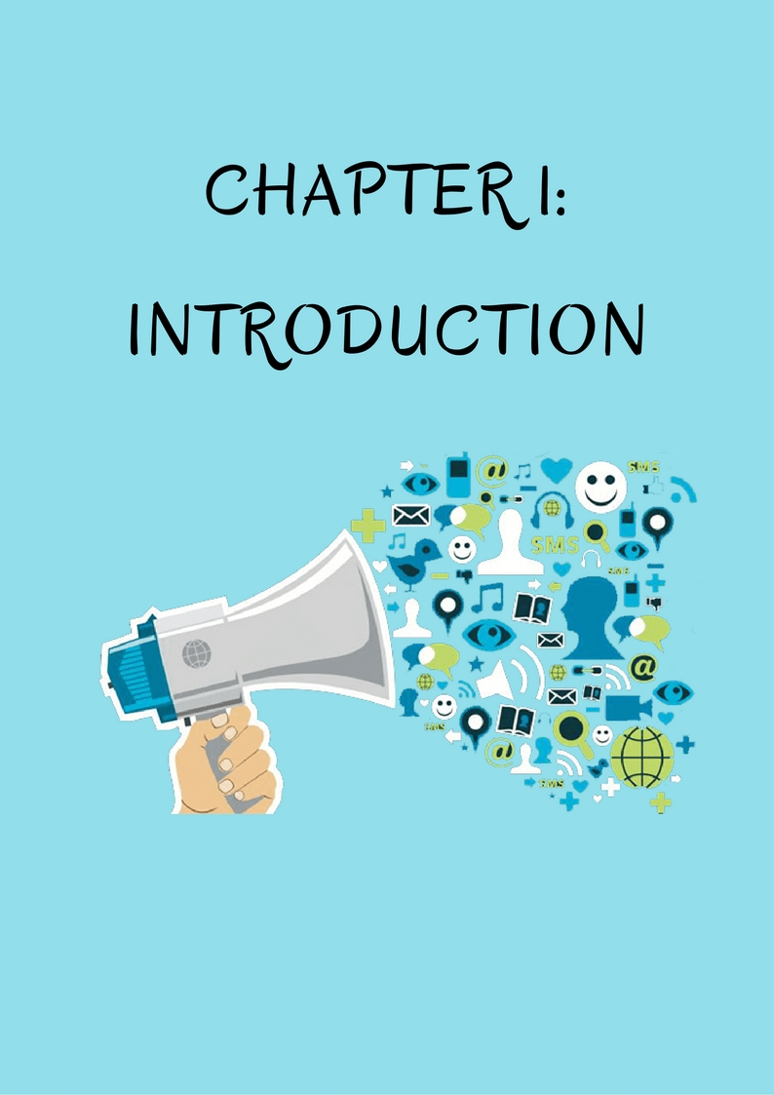
Chapter 1:
Introduction

Marketing, atau pemasaran merupakan salah satu kunci penting dalam bisnis. Ada banyak sekali tools, atau peralatan marketing yang dapat digunakan; terutama di era informasi ini, dimana ada banyak sekali tools yang dapat dipakai untuk memasarkan apapun; baik barang maupun jasa. Namun, ada sebuah tools marketing yang sangat ampuh dan tidak lekang sepanjang masa, yaitu: mulut

Ya. Pemasaran dari mulut ke mulut adalah sebuah hal yang tak lekang dimakan jaman. Dari jaman kuda gigit besi, sampai jaman layar digeser, pemasaran dari mulut ke mulut adalah sebuah hal yang sudah sangat umum. Biasanya, mereka akan mempromosikan produk, atau jasa yang telah mereka gunakan karena mereka sangat puas

Nah, melihat fenomena ini, ada beberapa marketers yang memanfaatkan peluang ini untuk membuat sesuatu yang ‘WOW”, yaitu publicity stunts, atau yang lebih dikenal sebagai viral marketing

Ebook ini akan membahas mengenai bagaimana cara Anda membuat kampanye dengan kekuatan viral marketing

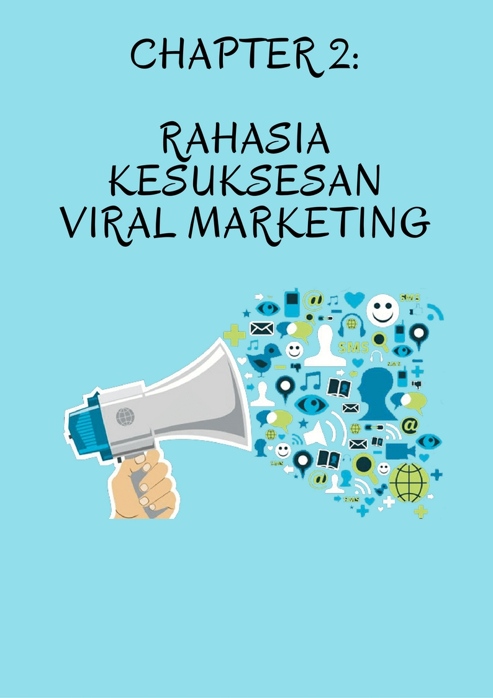
Chapter 2
Rahasia Kesuksesan Viral Marketing

Banyak orang bertanya kepada saya: Bagaimana Cara Membuat Kampanye Viral Marketing yang Sukses? Mengapa ada beberapa kampanye yang berhasil viral, dan yang lain tidak? Bagaimana Anda bisa tahu apakah konten Anda viral atau tidak?

Ini adalah pertanyaan umum yang seringkali ditanyakan oleh banyak orang, dan tidak ada satupun jawaban yang dapat menjawab pertanyaan ini. Mudah kita melihat sebuah kampanye dan berkata “Oh, kampanye ini sangat sukses”. Namun, untuk kampanye berikutnya, belum tentu strategi yang sama berhasil membuat kampanye tersebut viral

Hal yang paling mendasar dalam viral marketing adalah Anda tidak bisa memprediksi bagaimana reaksi seseorang terhadap sesuatu. Anda bisa saja menghabiskan jutaan-puluhan juta rupiah untuk melakukan riset pemasaran dan Anda masih belum mengetahui bagaimana reaksi orang terhadap sebuah kampanye

Bahkan, agency pemasaran yang berpengalaman pun tidak selalu benar. Faktanya, kebanyakan viral marketing tidak selalu menjadi viral. Mereka dibuat untuk sebuah tujuan, tapi kebanyakan tidak bekerja sama sekali

Ok, lalu apa yang dapat Anda lakukan setelah Anda membaca semua fakta diatas? Apakah Anda tidak bisa melakukan viral marketing? Anda tetap bisa melakukan viral marketing. Namun yang Anda bisa lakukan adalah Anda membuat sebuah kampanye yang memiliki peluang yang besar untuk menjadi viral

Lalu, bagaimana ciri sebuah kampanye yang memiliki peluang yang besar untuk menjadi viral?

- Humor – Banyak kampanye yang menjadi viral karena mereka memasukkan humor di dalam kampanye mereka

- Sesuatu yang Mengejutkan – Banyak kampanye yang menjadi viral karena mereka memberikan sesuatu yang mengejutkan

- Unik – Biasanya sebuah kampanye menjadi viral karena memiliki ciri khas sendiri dibandingkan dengan kampanye-kampanye pada umumnya

- Value – Kampanye viral juga memiliki sesuatu yang bernilai. Biasanya mereka menawarkan sesuatu yang bernilai secara gratis atau dengan harga yang cukup terjangkau

- Simpati, atau Empati – Banyak kampanye pemasaran menggunakan elemen empati, atau simpati untuk membuat viral. Contohnya adalah kampanye perlindungan hewan, dimana ditampilkan gambar hewan yang disiksa

Meskipun sebuah kampanye memiliki salah satu elemen diatas, hasilnya tidak akan selalu menjadi viral. Terkadang, malah sama sekali tidak menjadi viral

Contohnya: Kita sering sekali melihat ada banyak sekali iklan TV yang unik, dan menarik. Namun, hanya beberapa yang kita ingat saja, dan sisanya bahkan terlupakan sama sekali

Sangatlah sulit untuk membedakan antara kegagalan dan kesuksesan sebuah kampanye, karena keduanya sangatlah mirip. Saat Anda sedang membuat sebuah kampanye viral, salah satu hal yang perlu Anda hadapi adalah tidak ada jaminan kesuksesan dalam menggunakan pemasaran viral. Apapun yang Anda lakukan, saat kampanye sudah diluncurkan, Anda tidak dapat berbuat apa-apa lagi. Hanya public yang akan menilai kampanye Anda

Nah, jika kampanye Anda gagal, Jangan putus asa! Teruslah mencoba sesuatu yang baru untuk kampanye Anda

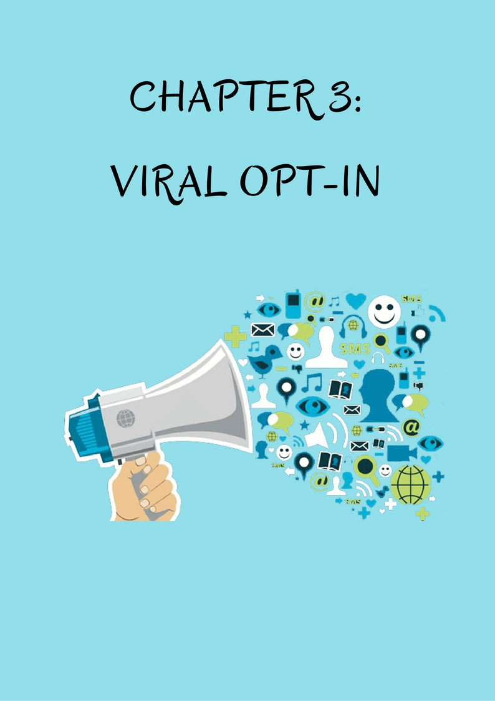
Chapter 3
Viral Opt-In

Wow! Ini adalah salah satu rahasia para internet marketers kelas dunia yang seharusnya tidak boleh dibocorkan! Namun, pada bab ini akan dibeberkan secara langsung mengenai rahasia ini

Salah satu manfaat Anda menggunakan viral marketing adalah Anda akan mendapatkan leads secara gratis. Ya, leads atau daftar nama merupakan elemen penting dalam berbisnis, terutama bagi para pebisnis online dan internet marketers. Masalahnya adalah, saat mereka mengkampanyekan sesuatu yang viral, mereka langsung mempromosikan halaman penjualan mereka tepat di depan prospek mereka

Alih-alih menggunakan sales page, mengapa Anda tidak menggunakan halaman opt-in, atau halaman penangkap prospek untuk menawarkan mereka sesuatu bernilai yang gratis yang dapat mereka pelajari terlebih dahulu atau lebih dikenal sebagai freebies?

Anda akan mendapatkan banyak keuntungan. Selain menambahkan leads, atau daftar prospek Anda, Anda juga dapat mengirimkan email berkala kepada mereka. Sehingga, mereka akan menjadi pelanggan jangka panjang Anda

Saat Anda memberikan link squeeze page Anda, coba Anda tawarkan freebies Anda dengan sesuatu yang berhubungan dengan kampanye viral Anda. Misalnya, Anda menayangkan video lucu mengenai orang gemuk yang sudah berolahraga, namun hasilnya tetap saja nihil, Anda dapat menawarkan mereka free report dalam bentuk ebook, maupun video mengenai cara membentuk badan yang ideal, atau resep gratis makanan sehat praktis untuk membentuk badan ideal

Komunikasikan freebies Anda kepada Audience Anda, dan pastikan freebies tersebut adalah sesuatu yang sangat berharga untuk Audience Anda serta berkualitas tinggi. Karena dengan begitu, prospek akan mengharapkan produk berbayar Anda memiliki kualitas tinggi

Apapun yang Anda lakukan, Anda melakukannya untuk memaksimalkan pemasaran Anda. Pastikan Anda juga selalu memasarkan produk Anda, sehingga Anda tidak kehilangan sales Anda
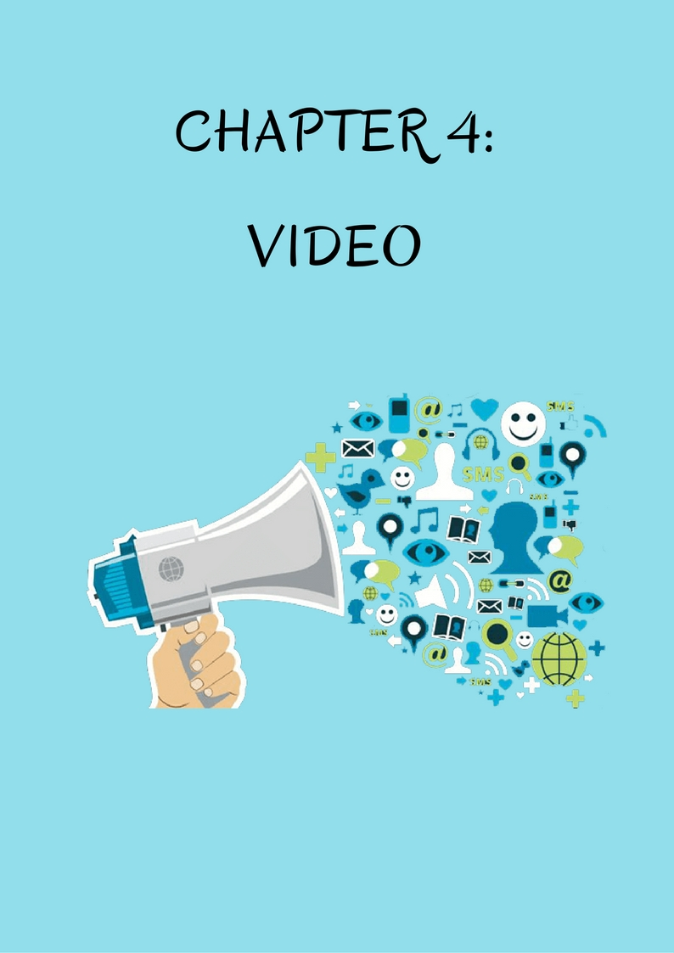
Chapter 4
Video

Salah satu cara tercepat untuk membuat kampanye viral adalah dengan video. Ya! Video merupakan media yang dapat membuat orang menjadi bereaksi terhadap sesuatu yang sedang ditayangkan, atau dikampanyekan. Mengapa? Pada dasarnya, manusia adalah makhluk visual. Mereka lebih mudah untuk memahami pesan melalui gambar

Selain itu, video juga mudah untuk dibagikan. Cukup dengan 1 link saja, maka video tersebut sudah beredar ke mana-mana. Sangatlah mudah untuk meminta seseorang menonton video dibandingkan dengan mendownload materi secara tertulis

Nah, bagaimana cara membuat sebuah video, agar video tersebut dapat menjadi viral? Berikut beberapa tips yang dapat Anda ikuti:

- Jangan terlalu sering menggunakan humor. Karena audience Anda belum tentu bisa merespons humor Anda. Gunakan sesuatu yang disukai oleh audience Anda

- Pastikan Anda dapat menghire, atau menggunakan aktor yang sesuai dengan target market Anda. Jika target market Anda berusia 18-35 tahun, jangan menghire orang yang lebih tua, begitupun sebaliknya

- Jangan pernah menyinggung Audience Anda! Banyak kampanye viral yang gagal di pasaran, bahkan sampai mengundang protes dari massa karena konten yang mereka buat menyinggung perasaan dari audience mereka

- Edit audio dan video Anda, karena gangguan lingkungan dapat mempengaruhi pesan yang Anda sampaikan

- Pastikan pesan Anda tersampaikan! Banyak orang yang terlalu asik dengan video, sehingga mereka lupa dengan pesan, atau promo yang akan disampaikan. Pastikan Anda menyertakan pesan utama, atau promosi yang ingin Anda sampaikan kepada audience Anda!

- Fokus untuk membuat video yang bagus dan nyaman untuk dilihat oleh audience Anda
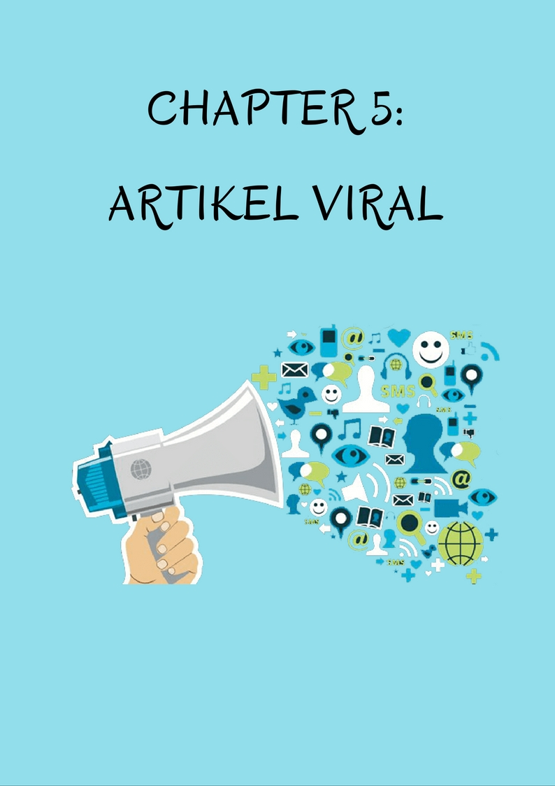
Chapter 5
Artikel Viral

Artikel viral juga dapat menjadi salah satu alternative untuk Anda. Memang tidak seefektif video. Namun, hal ini juga bergantung pada target audience Anda. Salah satu contohnya adalah ebook. Ada jutaan ebook gratis yang sering sekali didownload oleh banyak orang. Nah, itu adalah salah satu contohnya

Jika Anda ingin membuat konten viral tertulis, pastikan Anda menulis apa yang orang lain inginkan, bukan keinginan Anda. Pada umumnya, artikel viral bersifat edukatif. Mereka lebih banyak menuliskan bagaimana melakukan sebuah cara dibandingkan menulis deskripsi produk. Lalu pada akhir artikel, mereka akan menyertakan solusi berupa produk, atau jasa mereka

Misalnya, Anda menjual sebuah suplemen diet. Anda dapat memberikan free ebook mengenai kesalahan fatal saat menurunkan berat badan, dan di akhir artikel, Anda dapat menyertakan produk, atau jasa yang berkaitan dengan Anda jual

Nah, pada umumnya, orang tidak membutuhkan konten yang bersifat lama. Mereka membutuhkan konten yang langsung dikonsumsi dan dibagikan. Oleh sebab itu, sangat disarankan menggunakan video untuk membuat kampanye Anda menjadi viral

Bagaimanapun juga, Anda dapat menyertakan halaman opt-in ke dalam konten Anda supaya orang dapat mendaftar. Disarankan, tambahkan penawaran menarik seperti kupon diskon untuk produk Anda, atau kursus gratis selama 7 hari melalui email

Hal ini dapat membuat konten Anda menjadi viral, disamping itu juga leads, atau daftar prospek Anda akan semakin bertambah.

Selamat berkreasi

